《顏淵問於孔子》九號簡殘字辨析——兼論文中的“〓”符
（首發）

鄧少平
清華大學歷史系
上博八《顔淵問於孔子》第九號簡首字殘缺，其形如下：
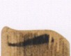
此字原整理者濮茅左缺釋。復旦吉大聯合讀書會《校讀》疑爲“之”字，並在此基礎上將簡7與簡9連讀爲“或迪而教之”，意爲“又啓導而教育之”。陳偉《校讀》又將其後的“能〓”析讀爲“以能”，將此句讀爲“或（又）迪（由）而教之能〓（以能）”，認爲“此句句式與上文‘導之以儉’、‘前之以讓’相同，是一組排比句。郭店楚竹書《尊德義》有‘教以藝’、‘教以技’、‘教以事’的説法，與‘教以能’類似。”
仔細看圖版，可知簡9的這個殘字並非“之”字，而應該是“以”字。這只需將此字形與同篇的“之”和“以”字對照即可看出。

之：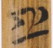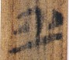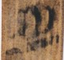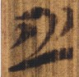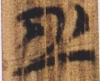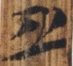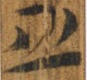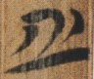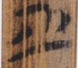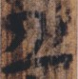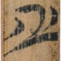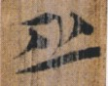
以：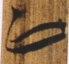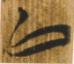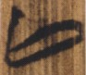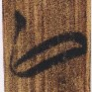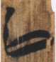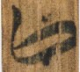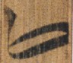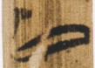

很容易看出，這個殘劃左邊向上稍微翹起，竪筆轉折處的極淡的墨跡依稀可辨，完全符合“以”字的寫法，而與“之”字下面的橫筆區別明顯。如此一來，這句話就應該連讀爲“又迪而教以能〓”，其前後相關語句如下：
修身以先，則民莫不從矣；前【6】以博愛，則民莫遺親矣；導之以儉，則民知足矣；前之以讓，則民不爭矣。又迪而教【7】以能〓。察不肖而遠之，則民知禁矣。
“教以能”猶“教之以能”，“之”字省略，如“前以博愛”之例。陳偉將簡文將“能”後的“〓”看作合文符號，將“能〓”析讀爲“以能”，恐難信從。這裡的“〓”應該就是句讀符號，同篇類似用法多見。整理者或以爲重文號或以爲合文號，聯合讀書會又認爲其中幾例“〓”號爲誤衍，恐皆不可從。
下面將其他幾例帶有“〓”符的句子列出：
先【有】司，所以得情〓
君子之內教也，回旣聞矣〓
德成則名至矣，名至必卑身〓，治大則祿
楚簡中各種符號的用法很不固定，所以，我們完全無須拘泥於以前發表的資料中“〓”沒有作爲句讀符號的用例，而否認上述事實。

2011年7月22日草於江蘇如東縣檔案局

參考文獻：
馬承源主編：《上海博物館藏戰國楚竹書（八）》，上海古籍出版社，2011年7月。
復旦吉大古文字專業研究生聯合讀書會：《〈上博八·顏淵問於孔子〉校讀》，復旦大學出土文獻與古文字研究中心網站，2011年7月17日。
陳偉《〈顏淵問於孔子〉内事、内教二章校讀》，簡帛網，2011年7月22日。

